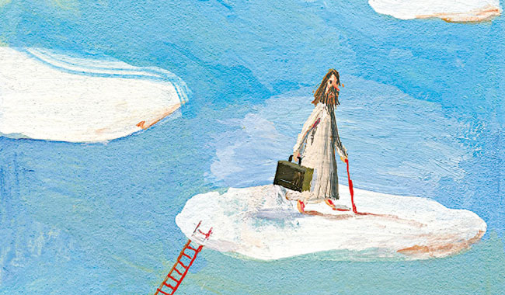
Le jeudi de l'Ascension est un jour férié, un jour sans école dans presque tous les pays d'Europe. C'est une fête chrétienne qui rappelle que Jésus, après sa Résurrection, monte au ciel.

Que s'est-il passé ?
Jésus, après sa mort et sa Résurrection, apparaît une dernière fois à ses amis les disciples. Sous leurs yeux, il s'élève vers le ciel où il va rejoindre Dieu son Père.
Un moment mystérieux que nous racontent les Évangiles de Marc et Luc et les Actes des Apôtres.
« Le Seigneur, après leur avoir parlé, fut enlevé au ciel, et il s'assit à la droite de Dieu. »

Qu'a-t-on vu ?
On ne sait pas très bien comment cela s'est passé. C'était quarante jours après la Résurrection au mont des Oliviers à Jérusalem, mais qu'ont vu les amis de Jésus ? Comment a-t-il disparu ?
« Il fut enlevé au ciel », cela veut dire qu'il a rejoint la maison de Dieu, qu'il est entré dans ce Royaume invisible du Père.

Quel message laisse Jésus à ses disciples ?
Jésus explique à ses disciples que même s'ils ne le voient plus de leurs yeux, il ne les abandonne pas. Il va leur envoyer la force de son Esprit saint pour les accompagner partout où ils iront pour annoncer cette nouvelle. Comme il le fait pour les Apôtres, Jésus nous accompagne dans nos vies même si nous ne pouvons pas le voir.

Comment fête-t-on ce jour ?
Dès le IVe siècle à Jérusalem, on faisait pour la fête de l'Ascension un pèlerinage vers le mont des Oliviers. Désormais, les chrétiens vont ce jour-là à la messe.
